Klickgame: Click the Ball!
Das neue ultimative Game des Jahres. Treffen Sie den Ball mit der Maus und sammeln Sie Punkte.
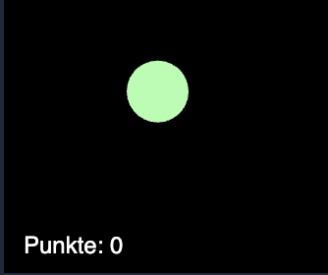
Zur Verfügung stehen unter anderem folgende Attribute/Variablen und Methoden/Funktionen.
Klickgame
Attribute
windowWidth: int
windowHeight: int
mouseX: int
mouseY: int

Methoden
circle(x:int, y:int, diameter: int): None
mouseClicked(): None
text(text:string, x:int, y:int)
# berechnet den Abstand zw. 2 Punkten
dist(x1:int, y1:int, x2:int, y2:int ): float

Grundgerüst
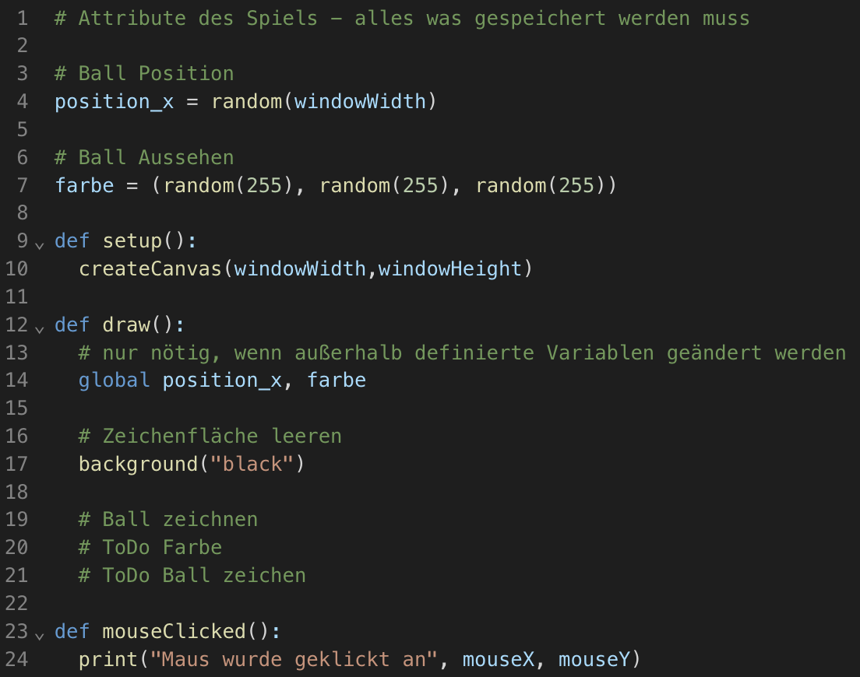

Zeichen eines Balls
Zeichnen Sie einen Ball an eine zufällige x- und y-Position mit einem zufälligen Durchmesser zwischen 20 und 60 und in einer zufälligen Farbe.
Zu speichernde Attribute | (Pseudo-) Code
position_x = random(windowWidth)  position_y = ___________________________  farbe = (random(255), random(255), random(255))  _______________________________________ | # Setzen der Farbe  ______________________________________  circle(_______________________________)

Ball bewegt sich in x-Richtung
Ball bewegt sich in x-Richtung mit einer zufälligen Geschwindigkeit zwischen -3 und 3.
Prallt der Mittelpunkt des Balls gegen die linke oder rechte Fensterseite, so prallt er ab und bewegt sich in die entgegengesetzte Richtung.
Zu speichernde Attribute | (Pseudo-) Code
geschwindigkeit_x = random(___________) | # neue x-Position = alte x-Postion + Geschwindigkeit in x-Richtung  ___________________________________  # Wenn position_x < 0 oder position_x > windowWidht:  ___________________________________  ___________________________________  ___________________________________  ___________________________________

Ball bewegt sich in y-Richtung
Ball bewegt sich in y-Richtung mit einer zufälligen Geschwindigkeit zwischen -3 und 3.
Prallt der Mittelpunkt des Balls gegen die obere oder untere Fensterseite, so prallt er ab und bewegt sich in die entgegengesetzte Richtung.
Zu speichernde Attribute | (Pseudo-) Code

Berechnung Distanz Maus-Mittelpunkt
Bei einem Klick wird die Distanz zwischen Maus und Mittelpunkt des Balls berechnet und ausgegeben (print). Für die Berechnung kann die dist(x1, y1, x2, y2)-Funktion verwendet werden. Wer möchte, kann gerne Pythagoras verwenden
Bei einem Klick wird die Methode mouseClicked() aufgerufen
(Pseudo-) Code
def mouseClicked():
print("Maus wurde geklickt an", mouseX, mouseY) _________________________________________________________________________
print(abstand)

Wenn Ball getroffen
Wenn der Klick im Ball ist, dann erscheint der Ball an einer neuen zufälligen Postion, mit neuer Farbe und Geschwindigkeit.
(Pseudo-) Code

Anzeigen von Punkten
Das Spiel speichert Punkte. Zu Beginn hat der Spieler 0 Punkte. Der Punktestand wird unten links angezeigt. Nutzt die Methode text(text: string, x-Position:int, y-Position: int).
Zu speichernde Attribute | (Pseudo-) Code

Berechnung der Punkte
War der Klick im Ball, so wird die Punktzahl um 1 erhöht, sonst um 1 erniedrigt.
(Pseudo-) Code

TimeToLive
Der Ball bekommt eine Lebenszeit. Diese wird nach jedem Zeichnen um 1 reduziert. Ist Sie abgelaufen, so wird der Ball an eine neuen Postion gesetzt.
Zu speichernde Attribute | (Pseudo-) Code

